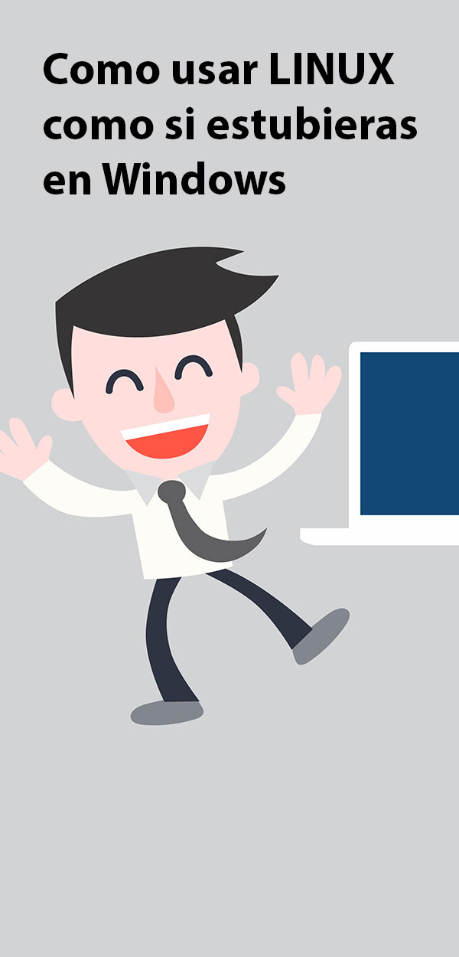

Migrar a LINUX como si estuvieras en Windows

*MAS DE 120 PAGINAS CON TIPS, PROGRAMAS, NOTAS PARA QUE TE CAMBIES A LINUX SIN COMPLICACIONES.*

**Anibal Copitan**

Introducción 4

El objetivo del libro 5

Los motivos para utilizar Linux 6

Conoce a Linux y sus Distribuciones 8

¿Qué es LINUX, Ubuntu y Lubuntu? 8

Quienes usan LINUX 9

Migrando a Lubuntu 9

Conociendo las capetas especiales 12

Empieza a navegar por tu Escritorio como un experto en Linux 14

La terminal o SHELL es tu amigo 15

Instalar por la Terminal 16

Instalar por el Gestor de Paquetes de Ubuntu 18

# Introducción

Puedo utilizar LINUX como mi Sistema operativo y dejar de Utilizar Windows para siempre.

Esta guía será tu biblia para aprender como usar LINUX y no morir en el intento esta es una guía completa para usuarios **temerarios** que nunca tuvieron miedo al cambio y que por alguna razón desean cambiarse de Sistema Operativo.

LINUX es unos de los mejores y gratificantes ejemplos de desarrollo de software de código abierto todo el mundo contribuye a la evolución del Sistema Operativo año tras año el desarrollo es imparable, es increíble lo que ahora podemos hacer con tan solo una computadora y una conexión a Internet.

Es en Linux donde encontramos a **Ubuntu** es el sistema operativo mas amigable y funcional que puedes encontrar en este mundillo.

# El objetivo del libro

El objetivo del libro es muy puntual > Ayudar a USUARIOS WINDOWS a aprender a USAR LINUX sin complicaciones, para el diario en tu (hogar, trabajo o hobbies favoritos).

# Los motivos para utilizar Linux

Seguro que ya sabes porque quieres cambiarte a LINUX una de esas razones probablemente la encuentres en este listado.

La razon por la que debes aprender un Nuevo Sistema Operativo o cambiarte a Linux es por tu trabajo o los siguientes enunciados.

* **As notado, lo lento que se pone Windows, (yo pense que todo los sistema operativos funcionaban asi estaba equibocado)** *Esta Lentitud en windows quedara en el pasado con LINUX Tu puedes tener tu Computadora encendida un dia una semana o varios meses tu equipo te respondera de la misma manera siempre.*
* **Cuantas horas has perdido buscando programas seriales y cracks te lo has preguntado?** Bien es muy probable que es mucho , siendo Linux OpenSource el 99.9% de aplicaciones son Gratis.
* **Alguna vez tuviste que formatear o pasar un antivirus porque tu Sistema Operativo Windows no funcionaba como querías** Olvídate de instalar y escanear con tu mejor antivirus. La respuesta es simple en Linux no hay virus vive tranquilo desde hoy.
* **En windows aparte de instalar el SO tienes que instalar otro programas para que reconozcan todo tu hardware (audio, video, red, otros).** Con Linux solo necesitas instalar el Sistema Operativo para que todo tu Hardware sea reconocido al 100%. (solo una instalación y lo tienes todo).
* **Te aburriste del aspecto de windows**, En Linux existe programas de Entorno de Escritorio que te permiten cambiar todo y con la palabra todo me refiero todo posición, menú, con icono sin ello, con botones sin botones tu escritorio 100% configurable.

# Conoce a Linux y sus Distribuciones

Este libro asume que tienes conocimientos básicos de computación en entorno Windows. Tu quieres profundizar en tu aprendizaje de un nuevo sistema operativo que sea igual o similar a Windows. Entonces ahora pasemos a la acción.

## ¿Qué es LINUX, Ubuntu y Lubuntu?

**LINUX**

Siendo directo e estricto es el Sistema Operativo (GNU/LINUX). Este Sistema se encarga de la comunicación a bajo nivel con el Hardware de nuestra computadora ya sea (mouse, teclado, tarjeta de video, impresora otros).

**UBUNTU**

Ubuntu uno de los tantos sistemas Operativos basados en **GNU/LINUX, La empresa Canonical** es la empresa que brinda soporte a esta distribución en otras palabras es la empresa que mejora el SO.

**LUBUNTU**

**Lubuntu** es Ubuntu la diferencia es que Lubuntu tiene como Programa Gestor de Escritorio a [LXDE](https://lxde.org), que lo hace súper rápido y similar a Windows.

Y es esté el sistema operativo que utilizaremos para disfrutar de nuestro computador AL 100%.

## Quienes usan LINUX

Lo usa **Google** en todos sus proyectos web como GMAIL, DRIVE, etc.

Lo usa **Microsoft** si es verdad Microsoft usa LINUX, hace poco Microsoft aposto por el software libre. Y así una gran parte de sus desarrolladores ya están creando cosas con LINUX siempre lo hacían solo que ahora es oficial.

Seguro que **tu utilizas** LINUX pero no te has dado cuenta, Una pregunta tu Smartphone es un IPHONE? si la repuesta es no es casi seguro que tu celular tiene el SO Android (utiliza el Kernel o núcleo GNU/LINUX).

# Migrando a Lubuntu

En la pagina oficial de [lubuntu](http://www.lubuntu.net) puedes descargarte el archivo.iso es muy importante revisar si tu computadora es de 32BIT O de 64BIT

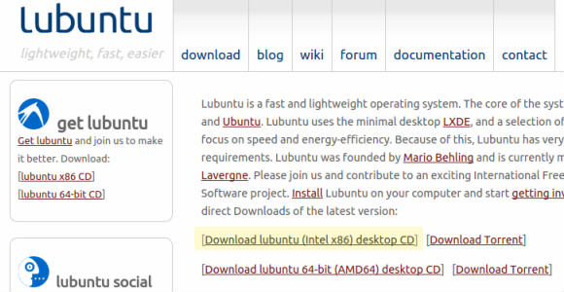

Los 2 puntos necesarios tómalo como referencia mínima a tener en cuenta:

* Una Computara o Laptop con Mínimo 500MB de RAM
* Espacio o Disco duro mínimo 10GB.

Eso es todo si no conoces estas características técnicas, no te preocupes en el mercado actual no existe Computador con menos capacidad que estas. Así que estamos listo para empezar Instalar.

Algo importante que debes de saber al instalar Lubuntu no necesitas ningun driver para que todos tu hardware sea reconocido (tarjeta de video, audio,bluettoh etc) todo tu hardware e dispositivos estra los reconocera muy bien.

LUBUNTU es el sistema operativo que utilizaremos ya que es el más parecido a WINDOWS te será familiar al momento de instalarlo.

El libro no enseñara como instalar LUBUNTU, nosotros nos enfocaremos mas en la parte funcional, te dejo un video artículo la instalacion paso a paso.

C[omo instalar Lubuntu 14](https://www.youtube.com/watch?v=emcb8i_B17g).



Puedes instalar con el idioma de tu preferencia, te aconsejo que lo hagas en espanol para que la configuracion de teclado moneda y los programas se instalen en tu idioma esta vez yo lo hice en ingles.

Al momento de crear tu usuario con contraseña procura no la olvidar tu clave esto es muy importante, si se te olvida no podrás instalar nada ya que las distribuciones **Linux** siempre que realices cambios importantes como agregar nuevos programas eliminar archives importantes del sistema te solicitara tu nombre de usuario y tu contraseña todo esto estructura es lo que diferencia a Linux de Windows.

*Bien este proceso puede durar aproximadamente de 15min a 30 min dependiendo del tipo de computadora que tengas.*

*Una vez terminado tu instalación tendrás un escritorio como este.*

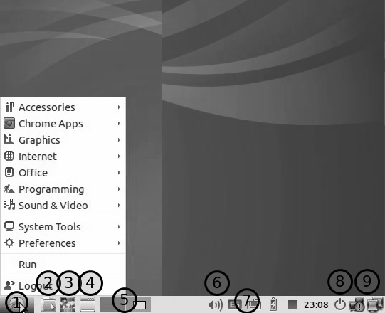

1. Menu de inicio
2. PCMANFM navegador de carpetas
3. Browser navegador web este puede ser firefox o chrome según hayas instaldo por defecto viene con Firefox.
4. Manejador de ventanas minimiza o maximiza todas tus ventas abiertas
5. Escritorios
6. Configuracion de volumen
7. Indicador del idioma de tu teclado.
8. Boton salir (apagar, reiniciar, suspender entre ellas)
9. Conexiones de red (WIFI y red)



**SO**: Sistema Operativo

**Paquetes**: en Linux los paquetes son el equivalente a programas en Windows.

**codec**: Codificación y decodificación de flujo de datos digitales, normalmente usados para videos pero se aplica para muchas cosas.

## Conociendo las capetas especiales

Estas son las capetas que en el mundo Linux lo normal es llamarlos directorios, entonces los directorios mas importantes son:

* **/** es el directorio raíz. De aquí cuelgan todos los directorios del sistema. Dentro del directorio raíz encontramos varios subdirectorios importantes:
* **/bin** contiene ficheros de comandos ejecutables utilizables por todos los usuarios. Aquí tenemos los programas que pueden lanzar todos los usuarios del sistema.
* **/sbin** es para ejecutables de uso exclusivo por el superusuario. Son los necesarios para arrancar y montar el directorio /usr.
* **/home** es un directorio donde se encuentran los directorios personales de los usuarios del sistema.
* **/usr** contiene utilidades y programas generales de usuario:
  + **/usr/bin** contiene programas de uso general.
  + **/usr/share** contiene archivos compartibles, independientes de la arquitectura.
  + **/usr/share/doc** contiene cierta documentación del sistema.
  + **/usr/share/man** contiene los manuales.
  + **/usr/etc** contiene archivos de configuración de uso global.
  + **/usr/include** contiene las cabeceras de C y C++.
  + **/usr/lib** contiene las bibliotecas de nuestros programas.
  + **/usr/sbin** contiene los programas de administración del sistema.
  + **/usr/src** contiene los códigos fuente de nuestros programas.
* **/dev** contiene archivos especiales de bloques y caracteres asociados a dispositivoshardware. Aquí encontramos todos los dispositivos físicos del sistema (todo nuestro hardware).
* **/lib** contiene librerías y compiladores del sistema. Contiene las bibliotecas necesarias para que se ejecuten los programas que tenemos en /bin y /sbin únicamente.
* **/proc** contiene los archivos que reciben o envían información al núcleo. No deberíamos modificar el contenido de este directorio.
* **/etc** contiene los ficheros de configuración y utilidades para la administración.
* **/var** contiene ficheros para el administrador. Este directorio contiene información variable, como registros, datos de los servidores, etc.
* **/boot** contiene los archivos de configuración del arranque del sistema, como por ejemplo GRUB.
* **/media** contiene todas las unidades físicas que tenemos montadas: discos duros, unidades de DVD, pen drives, etc.
* **/opt** sirve para admitir ficheros nuevos creados tras la modificación del sistema. Es un punto de montaje desde el que se instalan los paquetes de aplicación adicionales. Podemos usarla para instalar aplicaciones que no vienen en los repositorios, por ejemplo, aquellas que compilamos a mano.
* /tmp es donde se almacenan los archivos temporales.

De la lista mensionada hay 3 directorios importantes explicacion ajustada:

**/ =** Directorio raiz.

**/home =** Directorio personal del usuario(**/home/anibal**) anibal es mi nombre de usuario.Aqui es donde el usuario encontrara los siguienetes directorios que té seran familiar(documentos, musica, descargas, imagenes, videos).

**/media** = Punto de montaje para medios removibles, como tu USB disco externo entre otros, aqui encontraras.

Estos son los directorios principales que debes de conocer, por el momento es la información necesario que necesitas para moverte dentro de este nuevo SO.

## Empieza a navegar por tu Escritorio como un experto en Linux

Estas son los teclados de acceso rápido para que puedas hacer las cosas súper rápidas y divertidas.

|  |
| --- |
| # Teclados de acceso rapido como en Windows  **WINDOWS + D** #=> mostrar escritorio **WINDOWS + R** #=> ejecutar comando o programa  **CTRL + ALT + SUPRIMIR** #=> Manejador de tareas  **ALT + SPACE** #=> util para maximizar (Alt+Space+x)  **ALT + TAB** #=> cambiador de ventanas  # Teclados de acceso rapido del propio de Lubuntu  **CTRL + ALT + LEFT|RIGHT** #=> cambiar de escritorio  **WINDOWS + S + FECHAS-DIRECCIONALES** #=> mover y redimensionar a4 posiciones del monitor  **WINDOWS + LEFT|RIGHT** #=> mueve la ventana a la derecha o isquierda  **CTRL + ALT + T** #=> abrir el terminal |

Tambien puedes encontrar otro mas en la pagina oficial de [lubuntu keyboard](https://help.ubuntu.com/community/Lubuntu/Keyboard).

## La terminal o SHELL es tu amigo

Ahora mismo, cualquier usuario normal puede usar perfectamente un sistema operativo Linux **sin tocar la terminal ni una vez.**  sin embargo la terminal es una **herramienta muy potente** y parte esencial de los sistemas Linux. Por eso no viene mal saber utilizar la terminal. Podemos hacer muchísimas cosas más con la terminal.

Ahora utilizaremos la terminal para instalar los programas esenciales. La forma practica de abrir el terminal es Home > Accesorios > LXTerminal o **CTRL + ALT + T**

## Instalar por la Terminal

**Instalando los codec y algunos paquetes extra**, cual es la utilidad de esto, bien sabemos que todo en LINUX es libre sin costo económico. Pero los codec se instalan por separado ya que tienen derechos de propietario así que por tener derechos de propietario los **Sistemas Operativos en LINUX** no incluyen estos paquetes para no tener problemas legales.

- Estos codec y paquetes a instalar nos ayudara para para poder escuchar música, ver videos navegar por internet.

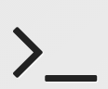

|  |
| --- |
| 1) sudo apt-get update  2) sudo apt-get install ubuntu-restricted-extras |

Explicación de los 2 comandos ingresados, con Ubuntu puedes instalar tus programas desde sus servidores paso a paso lo que estas haciendo con estas líneas:

1. **sudo apt-get update** Estas actualizando los links (fuentes) de descarga de los programas disponibles en los servidores de Ubuntu. (ingresa tu clave que creaste en la instalacion)
2. **ubuntu-restricted-extras** estas instalando los codex programas de terceros extras que Ubuntu sabes que lo necesitaras así que hizo un paquete con ese nombre estos extras son muy importantes para que todos tus programas funcionen bien.

## Instalar por el Gestor de Paquetes de Ubuntu

Si se te complico el tema del terminal no te preocupes con el tiempo le encontraras mucho sentido al Shell dale tiempo. Por lo pronto como este libro esta dedicado para usuarios Windows hagámoslo como lo hace Windows.

El instalador de programas se llama **Lubuntu software center**  y lo encontramos en : **Inicio > System tool > Lubuntu software center**

Aquí puedes instalar todos los programas disponibles con un par de clicks.

### Instalar un programa (VLC) en Lubuntu Software Center

* **Paso 01** : Abrir el programa (eso ya lo hicimos)
* **Paso 02** : buscamos el programa que queremos instalar entonces buscamos **vlc player** seleccionamos doble clic, luego clic en el botón **‘Add to the Apps Basket’**.
* **Paso 03** : Ir a la pestaña **‘Apps Basket’** y clic en **‘Install Package’**, aquí te recomiendo que revises el peso de todo lo que instalas y pregúntate si realmente lo necesitas ya que tener solo los programas necesarios es fundamental para tener una buena eficiente computadora.

## Programas basicos en LINUX

* Reproductor de música y video   
  (**[VLC media player](http://www.videolan.org/vlc/index.html)**)
* Navegador web   
  (**[Google Chrome](http://www.google.com/chrome/)**)
* Edito de texto  
  medit, **[SublimeText](http://www.sublimetext.com/)**
* Editor de documentos Word, Excel y PowerPoint   
  (**[kingsoft Office](http://www.kingsoftstore.com/download-office)**)
* Capturar pantalla de tu Escritorio   
  (**Shutter**)

## Programas utiles

**Alarm clock** : programa util que funciona como despertador pero en tu PC.  
tambien hay una web que hace lo mismo [metaclock](http://www.metaclock.com/).

**Subdownloader :** programa que usaras mucho si ves peliculas, descarga los subtitulos de tus peliculas (no normal es que encuentres los subtitulos en ingles)

## Configurar Audio y Sonido

Casi nadie configura su sistema de audio y sodido, pero hay mometo que uno necesita grabar un video y es el momento de desempolvar nuestros conocimientos.

La configuracion en Lubuntu de audio y video por defecto es **ALSA** y la configuración la puedes hacer mediante la interfaz **alsamixer**, solo escribelo en el terminal y podras configurar todo tu harware.

## Personalizar mi Distribucion

Es cierto windows es muy personalizable pero puedes cambiarle y ponerle de todo, si eso ya te parecido demasiado aqui los Linuxeros saben de esta opcion como es muy común aqui en linux a muy pocos le importa la apariencia solo quieres que funcione bien, Pero claro que a nosotros nos intereza que nuestro sistema operativo se vea bien.

La personalización en ubuntu es muy sencilla y incluso tenemos una pagina exlusiva donde tienes todos los temas y iconos que puedes ponerle a tu sitema operativo desde un tema windows 95 hasta una MacOX’s **[gnome-look](http://gnome-look.org/)**  es nuestro googlePlay en el home se muestran los temas e iconos mas instalados, aprovechemos e instalemos un par.

- Descargamos el archivo .tar o zip eso depende del usuario que lo haya subido.

- Extraemos la carpeta y la copiamos en un determindado lugar es ahi donde se cargan por defecto todos los temas.

Retomemos :

Paso 1 : descargar iconos

Paso 2 : extraer iconos con su capeta contenedora.

Paso 3 : copiar la carpeta contenedora en

/usr/share/themes => carpeta para themas  
/usr/share/icons => carpeta para iconos

Paso 4 : abrir el programa (**Customize look and feel**),  
ahi tenemos varias pestañas pero nosotros nos dirigimos a la pestaña (**Icon Theme**) ahi seleccionamos los iconos que mas nos guste.(iconos que copiamos)

Paso 5 : Luego click en boton Aplicar cambios y listo tenemos un nuevo estilo.